
ЧЕЛЯБИНСКАЯ ОБЛАСТЬ

СОБРАНИЕ ДЕПУТАТОВ
ЗЛАТОУСТОВСКОГО ГОРОДСКОГО ОКРУГА

456200, г. Златоуст, ул. Таганайская, 1, тел. 62-04-96, 62-17-76, 62-16-34
Р Е Ш Е Н И Е
№ 65-ЗГО от 02.11.2015 г.
О внесении изменений в Генеральный план города Златоуста и Правила землепользования и застройки города Златоуста, утвержденные решением Собрания депутатов Златоустовского городского округа от 02.03.2007г. № 10-ЗГО

В соответствии с Градостроительным кодексом Российской Федерации, Федеральным законом «Об общих принципах организации местного самоуправления в Российской Федерации», Уставом Златоустовского городского округа, в связи с поступившим предложением Комарова К.С. о внесении изменений в градостроительное зонирование территории города, учитывая заключение о результатах публичных слушаний от 29.01.2015 г. по проекту «Градостроительное обоснование внесения изменений в «Правила землепользования и застройки территории» (Раздел «Градостроительное зонирование территории города») (Шифр: 0006-15), Собрание депутатов Златоустовского городского округа решает:

1. Утвердить изменения в Генеральный план города Златоуста и Правила землепользования и застройки города Златоуста:
- организация новой территориальной зоны 03 04 09 В.1.1. (зона усадебной и коттеджной застройки);
- уточнение габаритов и границ территориальной зоны 03 04 08 А.4.1. (парки, скверы, бульвары, набережные);
- сохранение остальных территориальных зон без изменения (в границах и по функциональному использованию).
Предлагаемые изменения относятся к земельному участку площадью 1050 кв.м, расположенному по адресному ориентиру: г. Златоуст, ул. им. Д.И. Шушарина, дом № 38, для ведения личного подсобного хозяйства (в соответствии с приложениями 1, 2).
2. Опубликовать настоящее решение в официальных средствах массовой информации и разместить на официальном сайте Златоустовского городского округа в сети «Интернет».
3. Организацию выполнения настоящего решения возложить на комиссию по промышленности, предпринимательству и строительству.

Председатель Собрания депутатов
Златоустовского городского округа А.М. Карюков

Приложение 1
к решению Собрания депутатов
Златоустовского городского округа
от 02.11.2015 г. № 65-ЗГО

Юго-восточный планировочный район (03), градостроительная зона 03 04
Вносимое изменение в «Правила землепользования и застройки территории г. Златоуста»

Границы  квартала | Характер  вносимых изменений | Номер градостроительной зоны | Градостроительный индекс подзоны
Границы  квартала | Характер  вносимых изменений | Номер градостроительной зоны | действующее  зонирование | с учетом  изменений
1 | 2 | 3 | 4 | 5
адресный ориентир: Земельный участок площадью 1050 кв.м, расположенный по адресному ориентиру: г. Златоуст, ул. им. Д.И. Шушарина, дом № 38, для ведения личного подсобного хозяйства | Организация новой территориальной зоны  03 04 09 В.1.1. (зона усадебной и коттеджной застройки,)  Уточнение габаритов и границ территориальной зоны 03 04 08 А.4.1.  Сохранение остальных территориальных зон без изменения (в границах и по функциональному использованию) | 03 04  03 04 | 03 04 08 А.4.1.  .  03 04 08 А.4.1. | 03 04 09 В.1.1.  03 04 08 А.4.1.

Примечание: На «Карте градостроительного зонирования территории города» и в пояснительной записке приняты следующие обозначения:

03 04 09 В.1.1.
вид территориальной зоны
__________№ территориальной зоны
№ градостроительной зоны по «Карте градостроительного
Зонирования»
№ планировочного района по «Генеральному плану города»

Приложение 2
к решению Собрания депутатов
Златоустовского городского округа
от 02.11.2015 г. № 65-ЗГО

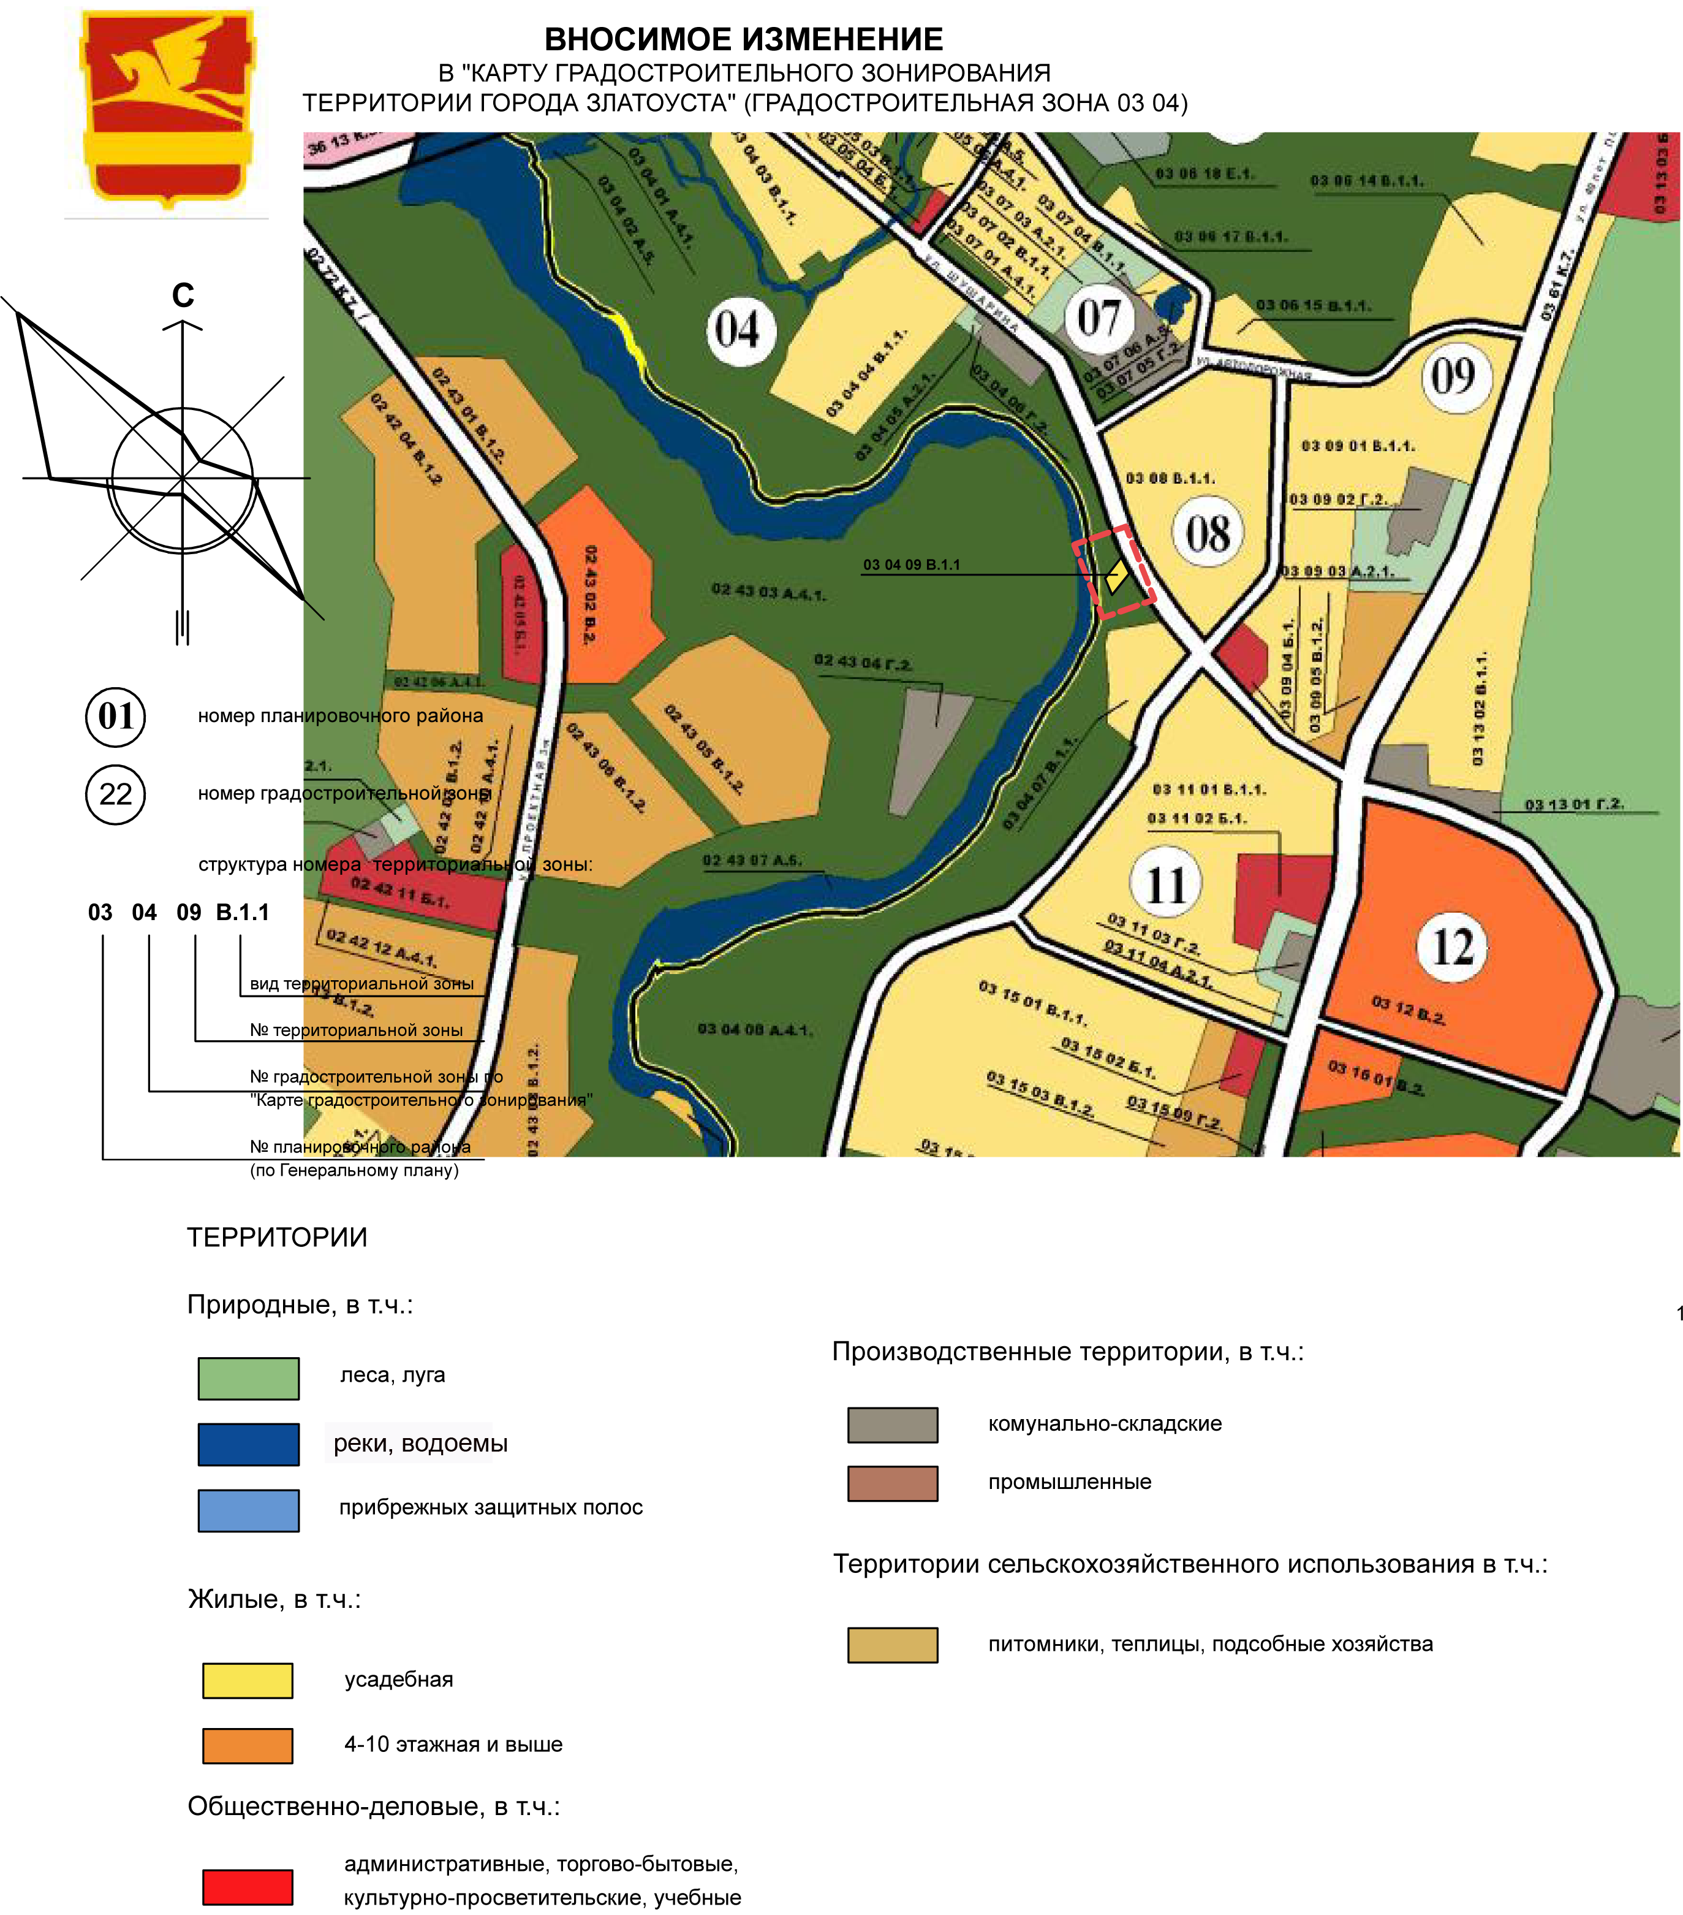

Исполняющий обязанности Главы
Златоустовского городского округа Р.А. Болотов

